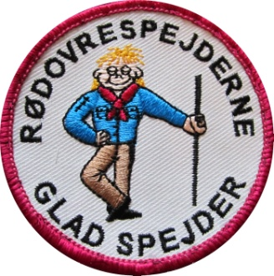
Udviklingsplan for Rødovrespejderne
2015 – 2017

Vi vil fastholde medlemstallet og aktivitetsniveauet
- Aktivitetsniveauet i forhold til børnene fastholdes
- Vi igangsætter ikke nogen PR-tiltag, og vurderer løbende om vi har lederkræfter nok til at tage imod nye medlemmer.
- I forbindelse med administrative opgaver vurderes vigtighed og tidsforbrug kritisk i hver enkelt situation
- Hjemmesiden bruges aktivt, med Facebook som supplement. Vi er meget opmærksomme på at Facebook ikke kan erstatte hjemmesiden, da mange af vores medlemmer enten ikke må eller har valgt ikke at bruge Facebook.

Kontinuerlig tilgang af ledere
- Indgår i dialog med interesserede forældre om hjælp enten som ledere eller hjælpere til konkrete arrangementer
- Indgår i dialog med de største spejdere om evt. assistentopgaver i de mindre grene
- Laver opslag på diverse frivilligportaler og uddannelsesinstitutioner for også at tiltrække unge ledere, som ikke er forældre (for at sikre at godt blandet leder-team)

Udvikling af hytten
- Forældrebestyrelse og hyttefond arbejder på en plan for vedligehold og evt. videre udvikling af hytten

Gruppefællesskab
- Fælles arrangementer for alle grene ca. en gang i kvartalet, for at fremme kendskabet til hinanden og fornemmelsen af at være en del af en gruppe
- Fælles gruppe-weekend mindst en gang om året.

Kompetencer og opgaver i ledergruppen
- Fælles mødedage for henholdsvis mikro/mini og junior/trop for at give lederne mulighed for i fællesskab at opnå mere optimal forberedelse, sparring og gennemførelse af møderne.
- Ledermøde ca. en gang hver anden måned. Der vil herudover være planlægningsaktiviteter i forbindelse med større arrangementer.

